# แก้ไขนโยบาย

## เข้าหน้าจอ นโยบายเชิงยุทธศาสตร์

## แก้ไขนโยบายเชิงยุทธศาสตร์

* จากข้อ 1 กดแก้ไขนโยบายเชิงยุทธศาสตร์ กรอกรายละเอียดแล้วกดบันทึกเพื่อแก้ไขนโยบายเชิงยุทธศาสตร์

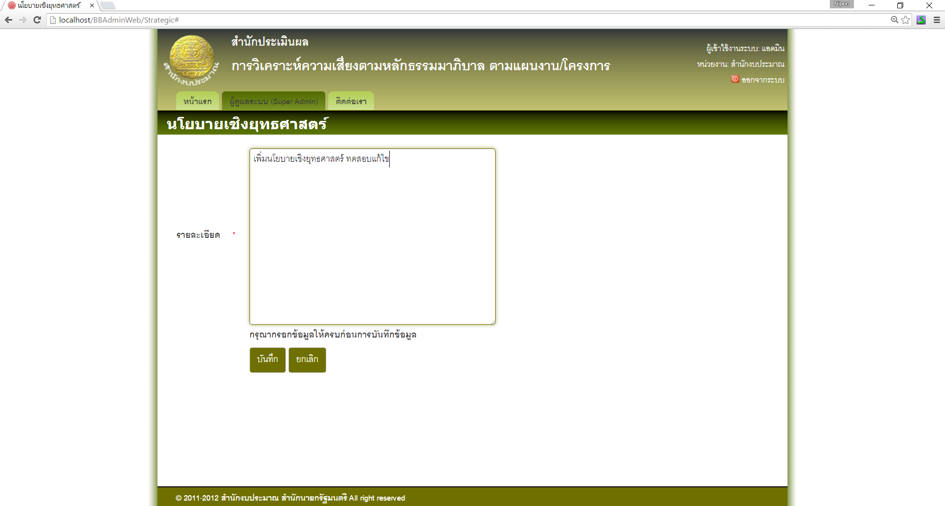

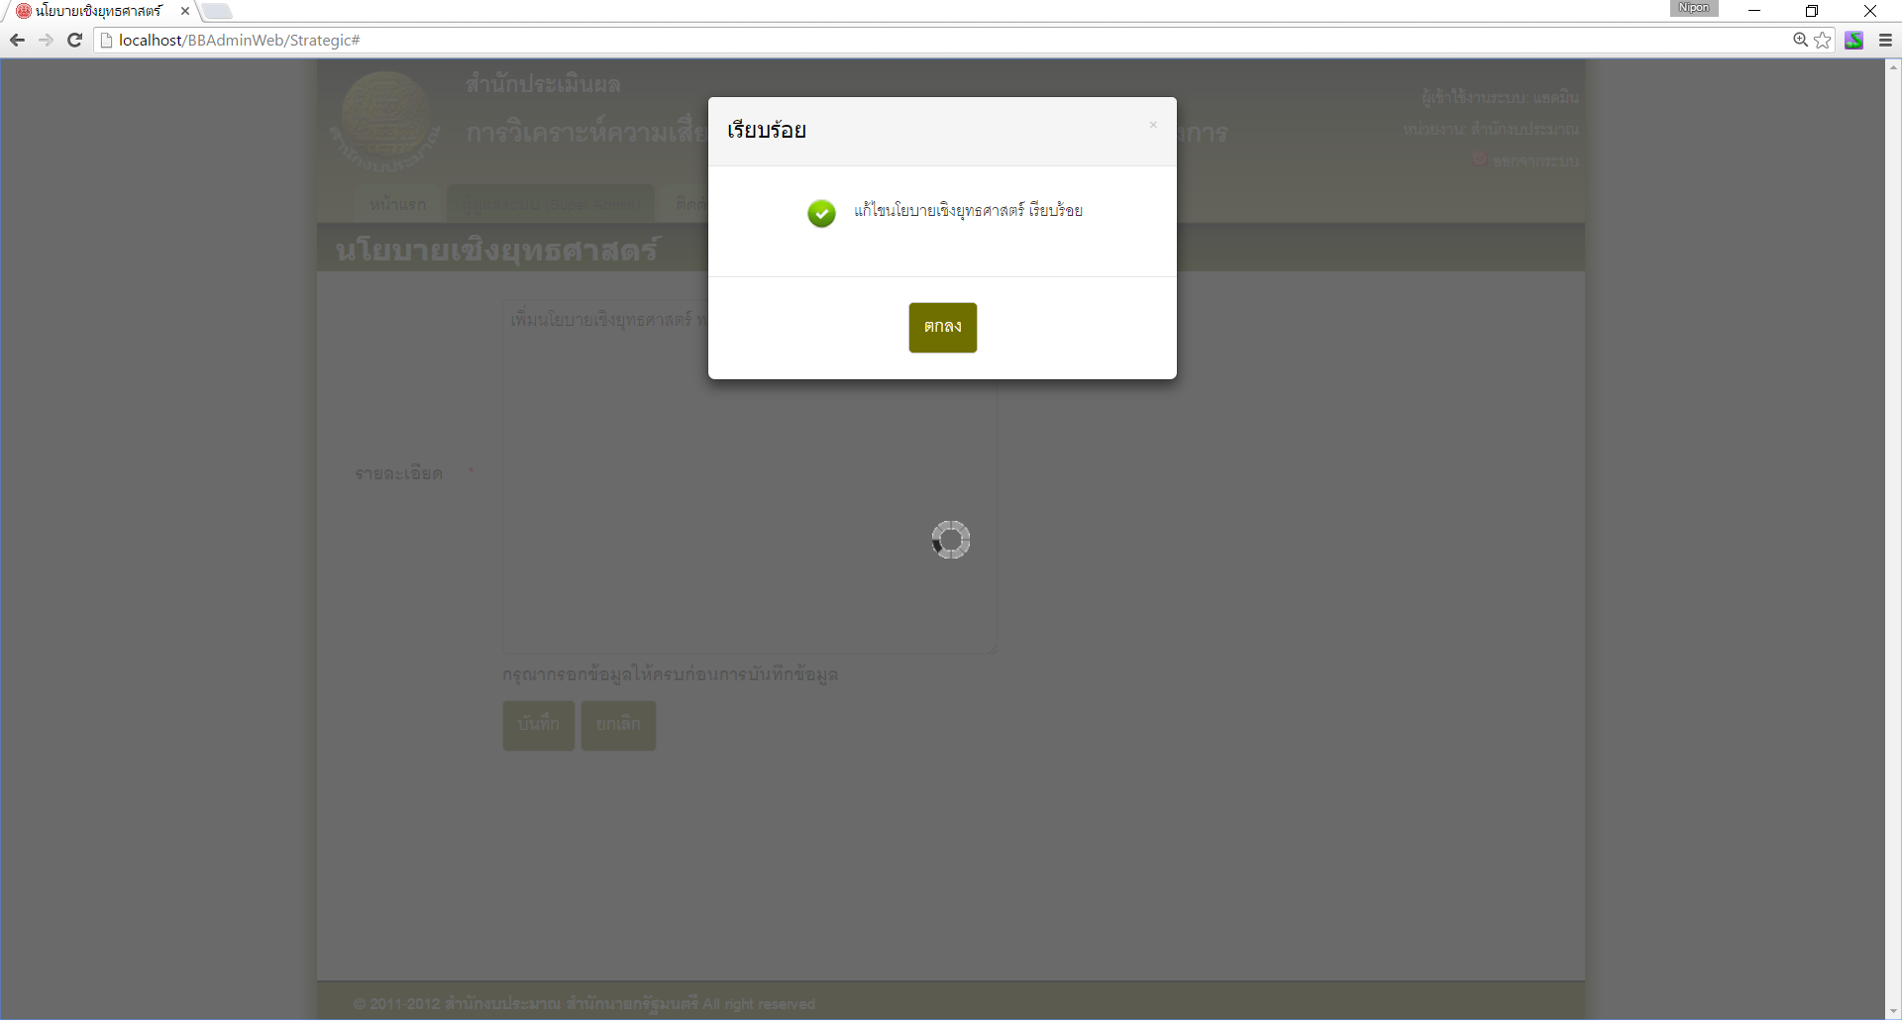

เมื่อแก้ไขนโยบายแล้วจะมีผลใช้งานทันที

